# Nákres dátovej štruktúry v 1. semestrálnej práci

3 k-d stromy – jeden obsahujúci referencie na parcely, jeden na nehnuteľnosti a tretí strom na obe štruktúry. V strome geo-objektov sú **referencie** na **rovnakú** **inštanciu** parcely, ako v strome parciel a rovnako tak v prípade nehnuteľností.

K-d strom **parciel** K-d strom **nehnuteľností**

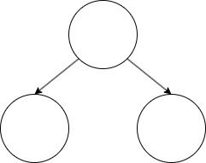 

(počet **p**) (počet **n**)

K-d strom **geo-objektov**

Obrázok, na ktorom je kruh

Automaticky generovaný popis

(počet **p+n**)

## Priemerné časové zložitosti:

|  |  |  |  |
| --- | --- | --- | --- |
| **Operácia** | K-d strom **parciel** | K-d strom **nehnuteľností** | K-d strom **geo-objektov** |
| Vlož | O(log2 p) | O(log2 n) | O(log2 (p+n)) |
| Nájdi | O(log2 p) | O(log2 n) | O(log2 (p+n)) |
| Vymaž | O(log2 p) | O(log2 n) | O(log2 (p+n)) |